COMUNICATO STAMPA
CORONAVIRUS: NELL’ULTIMA SETTIMANA LIEVE FLESSIONE
DI NUOVI CASI (-3,7%) E TERAPIE INTENSIVE (-1,4%).
AUMENTANO RICOVERI IN AREA MEDICA (+3%) E DECESSI (+11,2%).
IN 7 GIORNI CROLLANO I NUOVI VACCINATI:
GIÙ LA FASCIA 5-11 ANNI (-35,6%) E GLI OVER 50 (-25,6%)
LE REGIONI SPINGONO PER SEMPLIFICARE LA CONVIVENZA CON IL VIRUS, MA NUMEROSE PROPOSTE SONO INACCETTABILI
IL MONITORAGGIO DELLA FONDAZIONE GIMBE RILEVA, NELLA SETTIMANA 19-25 GENNAIO, UN’INVERSIONE DELLA CURVA DEI NUOVI CASI CHE SCENDONO SOTTO QUOTA 1,2 MILIONI. OSPEDALIZZAZIONI SU DOPPIO BINARIO: +589 PAZIENTI IN AREA MEDICA, -24 IN TERAPIA INTENSIVA. AUMENTANO DEL 5% LE PERSONE IN ISOLAMENTO DOMICILIARE MENTRE I DECESSI SONO 2.519. IN 51 PROVINCE L’INCIDENZA SUPERA I 2.000 CASI PER 100.000 ABITANTI. L’84,2% DELLA POPOLAZIONE HA RICEVUTO ALMENO UNA DOSE DI VACCINO E L’80,1% HA COMPLETATO IL CICLO VACCINALE. ANCORA 7,8 MILIONI DI PERSONE SENZA NEMMENO UNA DOSE, DI CUI 2 MILIONI DI OVER 50 CHE ALIMENTANO I RICOVERI NEGLI OSPEDALI. TERZE DOSI: TASSO DI COPERTURA AL 78,8% CON NETTE DIFFERENZE REGIONALI. ANALISI GIMBE SU PROPOSTE DELLE REGIONI: BENE IL SUPERAMENTO DEL SISTEMA DEI COLORI E LA SOSPENSIONE DEL CONTACT TRACING. INACCETTABILI LA REVISIONE DELLE MISURE INERENTI ALLA SORVEGLIANZA SANITARIA E NELLE SCUOLE, L’ISOLAMENTO DEI LAVORATORI DEI SERVIZI ESSENZIALI E LA CLASSIFICAZIONE DEI RICOVERI COVID.
27 gennaio 2022 - Fondazione GIMBE, Bologna
Il monitoraggio indipendente della Fondazione GIMBE rileva nella settimana 19-25 gennaio 2022, rispetto alla precedente, una lieve diminuzione di nuovi casi (1.197.970 vs 1.243.789) (figura 1) e un aumento dei decessi (2.519 vs 2.266) (figura 2). In aumento i casi attualmente positivi (2.689.262 vs 2.562.156), le persone in isolamento domiciliare (2.667.534 vs 2.540.993), i ricoveri con sintomi (20.037 vs 19.448), mentre scendono le terapie intensive (1.691 vs 1.715) (figura 3). In dettaglio, rispetto alla settimana precedente, si registrano le seguenti variazioni:
- Decessi: 2.519 (+11,2%), di cui 141 riferiti a periodi precedenti
- Terapia intensiva: -24 (-1,4%)
- Ricoverati con sintomi: +589 (+3%)
- Isolamento domiciliare: +126.541 (+5%)
- Nuovi casi: 1.197.970 (-3,7%)
- Casi attualmente positivi: +127.106 (+5%)
Nuovi casi. «Dopo 13 settimane consecutive di aumento – dichiara Nino Cartabellotta, Presidente della Fondazione GIMBE – sul fronte dei nuovi casi si registra una lieve flessione: 1,2 milioni con una riduzione del 3,7% rispetto alla settimana precedente e una media mobile a 7 giorni che scende da 178.332 casi del 19 gennaio a 171.139 il 18 gennaio (-4%) (figura 4). Un’iniziale discesa della curva nazionale condizionata da situazioni regionali molto eterogenee, da trend differenti per le varie fasce di età oltre che da una riduzione del numero di tamponi, sia antigenici che molecolari: in particolare per questi ultimi il tasso di positività è in lieve risalita».
Nella settimana 19-25 gennaio in 12 Regioni si registra un incremento percentuale dei nuovi casi (dallo 0,7% dell’Umbria al 38,1% delle Marche), in 9 una riduzione (dal -1,4% dell’Abruzzo al -35,8% della Calabria) (tabella 1); i dati delle Regioni Puglia e Veneto risentono di consistenti ricalcoli avvenuti nelle ultime due settimane. In 51 Province l’incidenza supera i 2.000 casi per 100.000 abitanti: Bolzano (3.466), Forlì-Cesena (3.441), Vicenza (3.350), Ravenna (3.287), Rimini (3.281), Verona (3.266), Treviso (3.122), Rovigo (2.930), Padova (2.923), Pordenone (2.918), Trento (2.866), Bologna (2.781), Barletta-Andria-Trani (2.745), Belluno (2.735), Ascoli Piceno (2.707), Reggio nell'Emilia (2.702), Modena (2.698), Pesaro e Urbino (2.698), Genova (2.672), Fermo (2.655), Livorno (2.598), Venezia (2.577), Biella (2.499), Firenze (2.487), Imperia (2.458), Ferrara (2.458), Macerata (2.450), Udine (2.436), Brindisi (2.401), Bari (2.396), Ancona (2.387), Trieste (2.363), Parma (2.360), Pistoia (2.358), Mantova (2.339), Torino (2.322), Gorizia (2.303), Brescia (2.302), Pisa (2.287), Taranto (2.283), Savona (2.273), Foggia (2.225), Aosta (2.222), Piacenza (2.216), La Spezia (2.173), Prato (2.129), Teramo (2.063), Lecce (2.030), Grosseto (2.023), Arezzo (2.012) e Cuneo (2.002) (tabella 2).
Testing. Si registra un calo del numero dei tamponi totali (-4,5%), passati da 7.672.378 della settimana 12-18 gennaio a 7.327.579 della settimana 19-25 gennaio, con una diminuzione sia dei tamponi rapidi (-67.898; -1,2%) che di quelli molecolari (-276.901; -13,9%) (figura 5). La media mobile a 7 giorni del tasso di positività dei tamponi molecolari torna a salire (dal 21,3% al 22,9%), mentre rimane stabile (dal 14,4% al 14,3%) quello degli antigenici rapidi (figura 6). «Questi numeri – spiega il Presidente – confermano che la circolazione del virus rimane elevata e che, considerata la risalita del tasso di positività dei tamponi molecolari, il calo della curva dei contagi deve essere interpretato con cautela».
Ospedalizzazioni. «Resta alta la pressione sugli ospedali – afferma Renata Gili, responsabile Ricerca sui Servizi Sanitari della Fondazione GIMBE – dove i posti letto occupati da pazienti COVID in area medica aumentano, seppure più lentamente (+3% rispetto alla settimana precedente), mentre si registra una lieve flessione in terapia intensiva (-1,4% rispetto alla settimana precedente)». Al 25 gennaio, il tasso di occupazione nazionale da parte di pazienti COVID è del 30,6% in area medica e del 17,6% in area critica. Tutte le Regioni superano la soglia del 15% in area medica, con la Valle d’Aosta che raggiunge il 53,1%; ad eccezione di Basilicata, Molise e Umbria, tutte superano la soglia del 10% in area critica (figura 7). «Prosegue la flessione degli ingressi giornalieri in terapia intensiva – puntualizza Marco Mosti, Direttore Operativo della Fondazione GIMBE – la cui media mobile a 7 giorni scende a 132 ingressi/die rispetto ai 141 della settimana precedente» (figura 8).
Decessi. Crescono i decessi: 2.519 negli ultimi 7 giorni (di cui 141 riferiti a periodi precedenti), con una media di 360 al giorno rispetto ai 324 della settimana precedente.
Vaccini: forniture. Al 26 gennaio (aggiornamento ore 09.04) risultano consegnate 124.850.124 dosi di cui 4.026.014 dosi di vaccino Pfizer pediatrico. «Negli ultimi 7 giorni – commenta Mosti – sono state consegnate 2,44 milioni di dosi non pediatriche e 786 mila di vaccino Pfizer pediatrico; rispetto alle scorte, oltre alle 3.260.828 dosi Pfizer e alle 2.623.932 dosi di Pfizer pediatrico, è impossibile conoscere il numero delle dosi residue di Moderna perché la rendicontazione ufficiale non tiene conto che per i richiami effettuati con questo vaccino viene utilizzata solo mezza dose».
Vaccini: somministrazioni. Al 26 gennaio (aggiornamento ore 09.04) l’84,2% della popolazione (n. 49.887.628) ha ricevuto almeno una dose di vaccino (+298.990 rispetto alla settimana precedente) e l’80,1% (n. 47.455.470) ha completato il ciclo vaccinale (+297.596 rispetto alla settimana precedente) (figura 9). In calo nell’ultima settimana il numero di somministrazioni (n. 3.756.387), con una media mobile a 7 giorni di 536.627 somministrazioni/die: diminuiscono del 15,5% le terze dosi (n. 3.088.261) e del 30,9% i nuovi vaccinati (n. 355.309) (figura 10).
Vaccini: coperture. Le coperture con almeno una dose di vaccino sono molto variabili nelle diverse fasce d’età (dal 98,6% della fascia over 80 al 29,4% della fascia 5-11), così come sul fronte dei richiami, che negli over 80 hanno raggiunto l’83,3%, nella fascia 70-79 l’80,3% e in quella 60-69 anni il 74,6% (figura 11).
Vaccini: nuovi vaccinati. Nella settimana 19-25 gennaio si registra un crollo dei nuovi vaccinati: 355.309 rispetto ai 514.324 della settimana precedente (figura 12). Di questi il 43,9% è rappresentato dalla fascia 5-11, in netta flessione rispetto alla settimana precedente (n. 155.997; -35,6%); nonostante la recente introduzione dell’obbligo vaccinale, i nuovi vaccinati over 50 scendono a 96.957 (-25,6% rispetto alla settimana precedente) (figura 13). In particolare per questa fascia anagrafica la media mobile a 7 giorni dei nuovi vaccinati, dopo aver raggiunto il picco di 19.879 del 15 gennaio, è scesa a quota 13.851 il 25 gennaio; nella fascia 5-11 anni, dopo il picco di 38.624 registrato il 9 gennaio, si è stabilizzata per poi iniziare una discesa fino a quota 22.285 il 25 gennaio, inevitabilmente legata anche al rinvio delle prenotazioni vaccinali degli studenti in isolamento; in lieve, ma progressivo calo sia la fascia 12-19 che quella 20-49 (figura 14).
Al 18 gennaio sono ancora 7,8 milioni le persone senza nemmeno una dose di vaccino: 2,58 milioni della fascia 5-11 anni e 724 mila della fascia 12-19 che influenzano la sicurezza delle scuole, oltre a 2 milioni di over 50 ad elevato rischio di malattia grave, il vero tallone d’Achille che alimenta i ricoveri in area medica e in terapia intensiva (figura 15).
Vaccini: fascia 5-11 anni. Al 26 gennaio (aggiornamento ore 09.04) nella fascia 5-11 anni sono state somministrate 1.289.947 dosi (figura 16): 1.076.537 hanno ricevuto almeno 1 dose di vaccino (di cui 332.517 hanno completato il ciclo vaccinale), con un tasso di copertura nazionale che si attesta al 29,3% con nette differenze regionali (dal 16,4% delle Marche al 47,2% della Puglia) (figura 17).
Vaccini: terza dose. Al 26 gennaio (aggiornamento ore 09.04) sono state somministrate 31.138.488 terze dosi con una media mobile a 7 giorni di 441.180 somministrazioni al giorno (figura 18). In base alla platea ufficiale (n. 39.539.599), aggiornata al 21 gennaio, il tasso di copertura nazionale per le terze dosi è del 78,8% con nette differenze regionali: dal 70,8% della Sardegna all’86,7% della Valle D’Aosta (figura 19).
Vaccini: quarta dose. Se da un lato la European Medicines Agency (EMA) ha chiarito che, al momento attuale, non ci sono evidenze scientifiche a supporto della somministrazione di una quarta dose di vaccino anti-COVID-19 nella popolazione generale, dall’altro ha suggerito che potrebbe essere presa in considerazione per le persone immunocompromesse che hanno ricevuto la terza dose come “dose aggiuntiva” a 28 giorni dal completamento del ciclo primario. «Nonostante per molti soggetti appartenenti a questa categoria – sottolinea Cartabellotta – siano già passati 4 mesi dalla dose aggiuntiva, né l’Agenzia Italiana del Farmaco (AIFA) né il Ministero della Salute si sono tuttavia ancora pronunciati in merito».
Vaccini: efficacia. I dati dell’Istituto Superiore di Sanità dimostrano la riduzione dell’efficacia vaccinale a partire da 3 mesi dal completamento del ciclo primario e la sua risalita dopo la somministrazione del richiamo. In particolare:
- l’efficacia sulla diagnosi scende progressivamente dal 66,1% per i vaccinati con due dosi entro 90 giorni al 34,7% per i vaccinati da più di 120 giorni, per poi risalire al 66,7% dopo il richiamo;
- l’efficacia sulla malattia severa scende progressivamente dal 94,9% per i vaccinati con due dosi entro 90 giorni all’88,6% per i vaccinati da più di 120 giorni, per poi risalire al 97,5% dopo il richiamo.
Complessivamente nelle persone vaccinate con ciclo completo (più eventuale dose di richiamo), rispetto a quelle non vaccinate, nelle varie fasce d’età si riduce l’incidenza di diagnosi (del 28-75,2%), ma soprattutto di malattia grave (del 75,2-90,7% per ricoveri ordinari; del 91,1-96,2% per le terapie intensive) e decesso (dell’84,2-93,5%) (figura 20).
«Nonostante – conclude Cartabellotta – ci troviamo ancora in uno scenario caratterizzato da un’elevata circolazione del virus e da una forte pressione sugli ospedali con pesanti ricadute sull’assistenza ai pazienti non COVID, le Regioni spingono per semplificare le regole di convivenza con il SARS-CoV-2 mettendo sul tavolo varie proposte da discutere con il Governo. Proposte su cui la Fondazione GIMBE ha condotto un’analisi per valutarne la coerenza con le evidenze scientifiche e la fattibilità pratica».
- Superamento del sistema a colori delle zone di rischio: proposta pienamente condivisibile per tre ragioni. Innanzitutto, non sussistono attualmente differenze tra zona bianca e zona gialla e per la zona arancione le (poche) regole restrittive si applicano esclusivamente alle persone non vaccinate; in secondo luogo, le Regioni possono aumentare il numero di posti letto COVID-19 per evitare zone dai “colori più intensi” ma determinando conseguenze rilevanti in termini di mancata assistenza a pazienti con altre patologie; infine, è opportuno che siano le Regioni a istituire zone rosse, anche locali, in relazione alla circolazione del virus, al sovraccarico ospedaliero e ai ritardi delle cure in pazienti non COVID.
- Revisione delle misure inerenti alla sorveglianza sanitaria, suddividendo fra i casi positivi asintomatici e quelli con sintomatologia correlata: proposta non accettabile perché l’ipotesi di differenziare le regole di sorveglianza sanitaria tra casi sintomatici e asintomatici non è basata su evidenze scientifiche, mentre l’elemento discriminante oggi dovrebbe essere rappresentato esclusivamente dallo status vaccinale. Infatti, tra persone non vaccinate circa il 50% dei contagi avviene da parte di soggetti asintomatici, pre-sintomatici o pauci-sintomatici, mentre il vaccino (ciclo completo entro 120 giorni o dose booster) riduce sia il rischio di infezione (del 53,2-66,7%), sia la probabilità di contagiare altre persone perché la persona vaccinata è contagiosa per un periodo di tempo inferiore rispetto al non vaccinato.
- Sospensione del contact tracing nell’attuale contesto epidemiologico di elevata incidenza per la variante omicron, al fine di concentrare energie e risorse per un più efficace contrasto al virus: proposta condivisibile perché con l’attuale numero di positivi il contact tracing non è sostenibile né fattibile, né contribuisce in maniera efficace a rallentare la crescita dei casi.
- Proposta di aggiornamento delle misure di isolamento dei lavoratori dei servizi essenziali con la proposta di riduzione dei giorni di isolamento (pari a 3 giorni dall’inizio dei sintomi e ulteriori 3 giorni obbligo mascherina FFP2, favorendo l’auto-sorveglianza): proposta non accettabile, perché non esistono evidenze scientifiche per supportare il termine dell’isolamento per i positivi - indipendentemente dal loro status vaccinale - dopo 3 giorni dalla comparsa dei sintomi, senza accertarne la negatività con tampone antigenico o molecolare.
- Revisione e superamento dell’attuale sistema di sorveglianza nelle scuole, procedendo alla sospensione della didattica in presenza solo per i soggetti sintomatici; sospensione del contact tracing e mantenimento dell’auto-sorveglianza: proposta non accettabile, in quanto l’elemento discriminante ai fini della quarantena in caso di tampone negativo dovrebbe essere rappresentato dallo status vaccinale e non dalla presenza/assenza di sintomi COVID-19. Inoltre, in caso di positività al tampone, lo studente deve essere isolato, indipendentemente dallo status vaccinale.
- Revisione della classificazione dei ricoveri COVID, tenuto conto che al momento tutti i pazienti ricoverati, anche per altre patologie, se positivi, vengono conteggiati come ricoverati per le conseguenze da COVID: proposta non accettabile e rischiosa per varie motivazioni:
  - Cliniche: la COVID-19 è una malattia multisistemica che colpisce numerosi organi e apparati e definire lo status di “asintomaticità” è molto complesso, specialmente nei pazienti anziani con patologie multiple; inoltre, la positività al SARS-CoV-2 può peggiorare la prognosi di pazienti ricoverati per altre motivazioni, anche in relazione all’evoluzione della patologia/condizione che ha motivato il ricovero e alle procedure diagnostico-terapeutiche attuate.
  - Organizzative: la gestione di tutti i pazienti SARS-CoV-2 positivi, indipendentemente dalla presenza di sintomi correlati alla COVID-19, richiede procedure e spazi dedicati, oltre alla sanificazione degli ambienti. Di conseguenza, risulta molto difficile riorganizzare in tempi brevi la gestione degli “asintomatici” senza risorse aggiuntive, in particolare locali e personale.
  - Medico-legali e amministrative: la responsabilità di assegnare il paziente ricoverato ad una delle due categorie, con tutte le difficoltà e le discrezionalità del caso, è affidata al personale medico e alle aziende sanitarie.
  - Risvolti pratici: eliminando il sistema dei colori, di fatto, si tratterebbe solo di una rendicontazione separata, potenzialmente utile a fini epidemiologici e alla futura riorganizzazione dei servizi ospedalieri. Ma la riclassificazione dei pazienti ospedalizzati, in ogni caso, non può derogare dagli standard internazionali definiti dall’Organizzazione Mondiale della Sanità (OMS) e dall’European Centre for Disease Prevention and Control (ECDC).
Il monitoraggio GIMBE dell'epidemia COVID-19 è disponibile a: https://coronavirus.gimbe.org

CONTATTI
Fondazione GIMBE
Via Amendola 2 - 40121 Bologna
Tel. 051 5883920 - Fax 051 4075774
E-mail: ufficio.stampa@gimbe.org

Figura 1
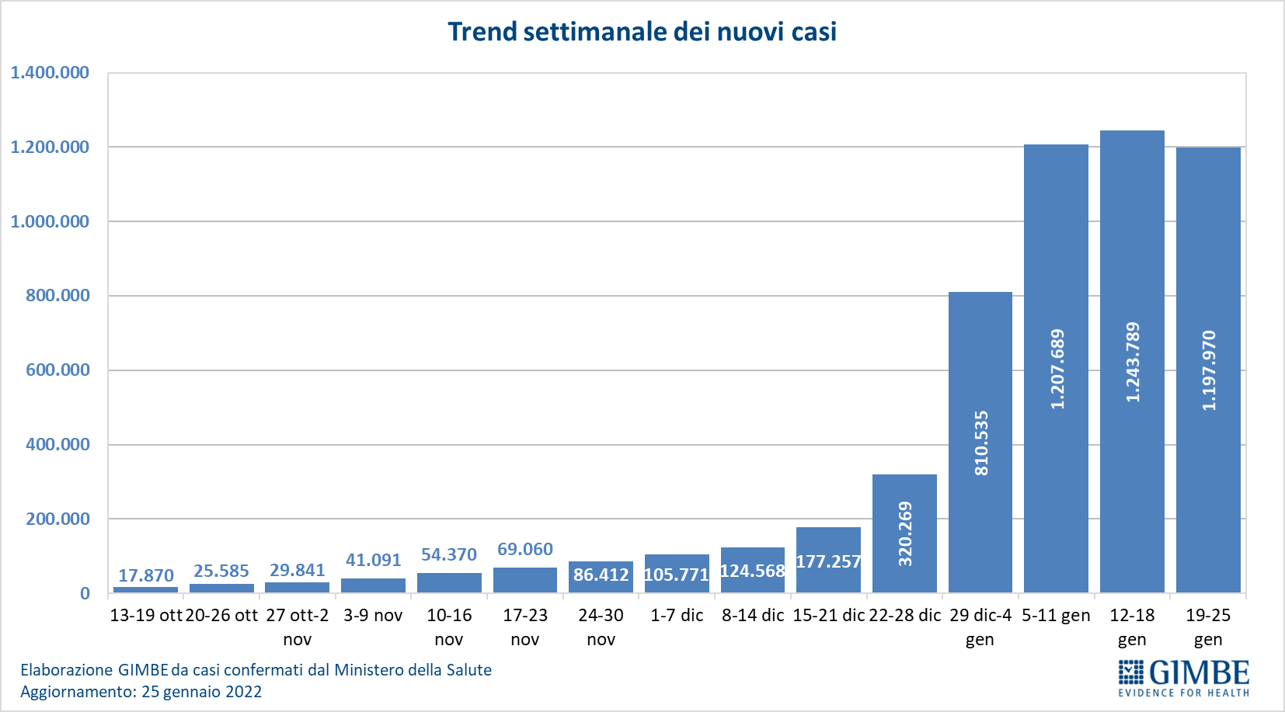

Figura 2
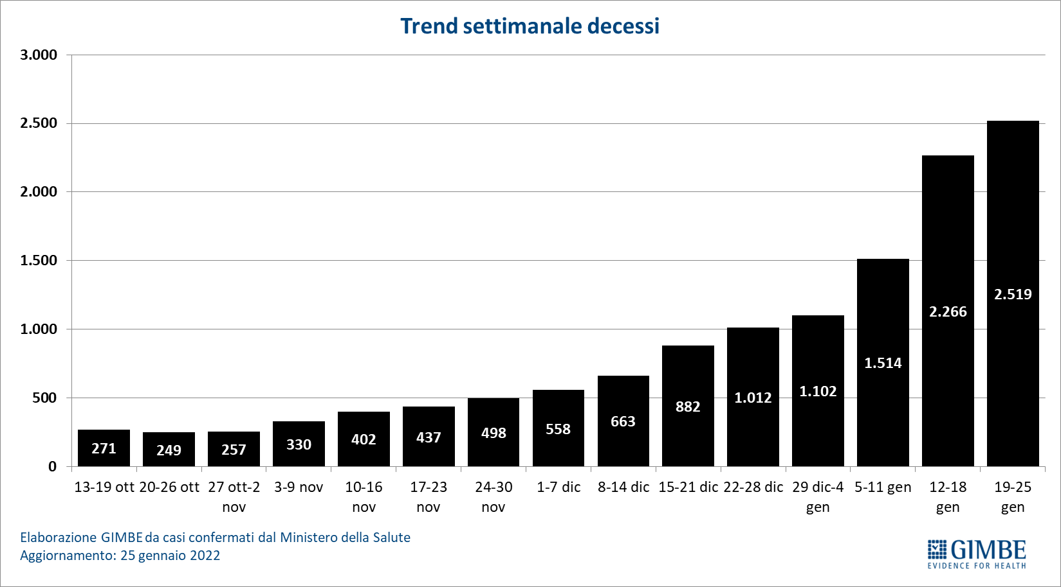

Figura 3
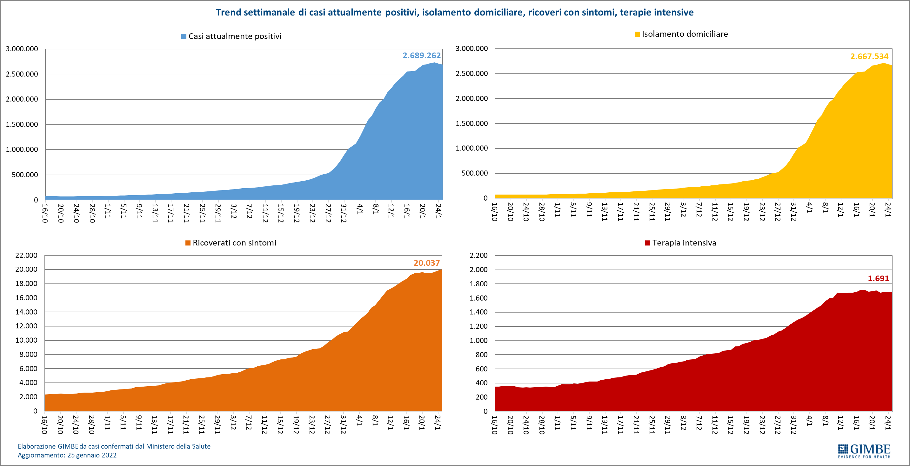

Figura 4
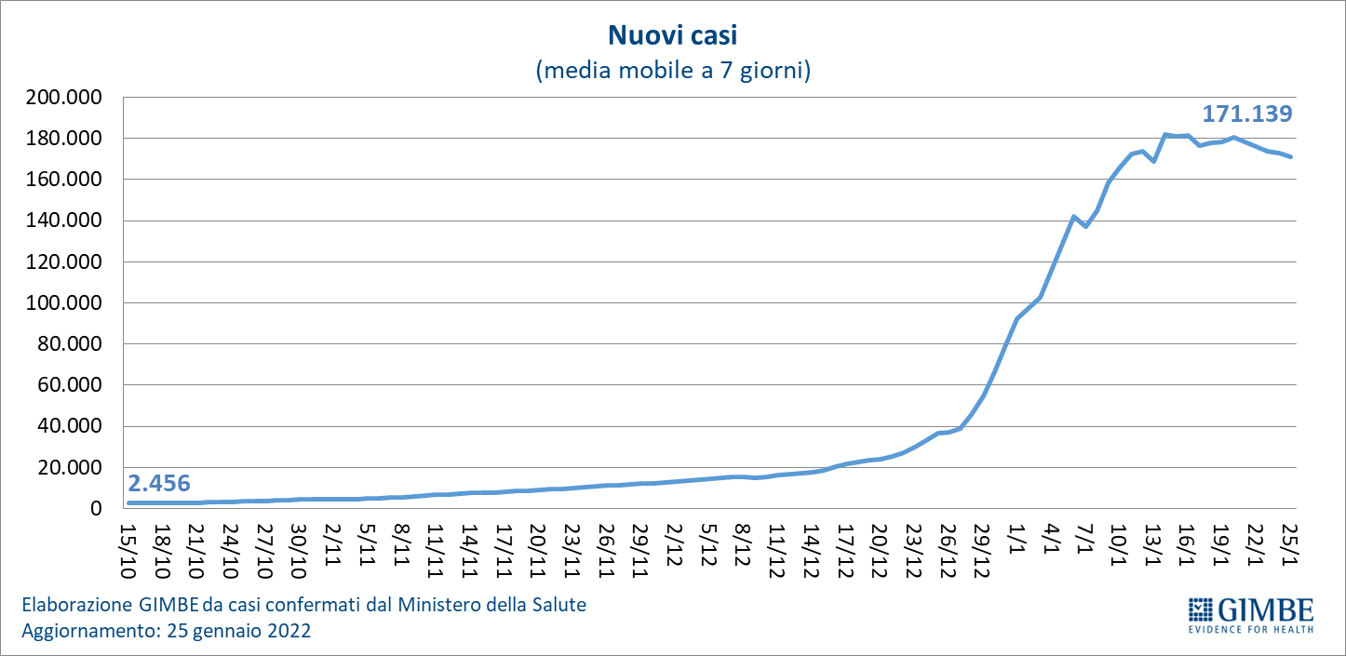

Figura 5
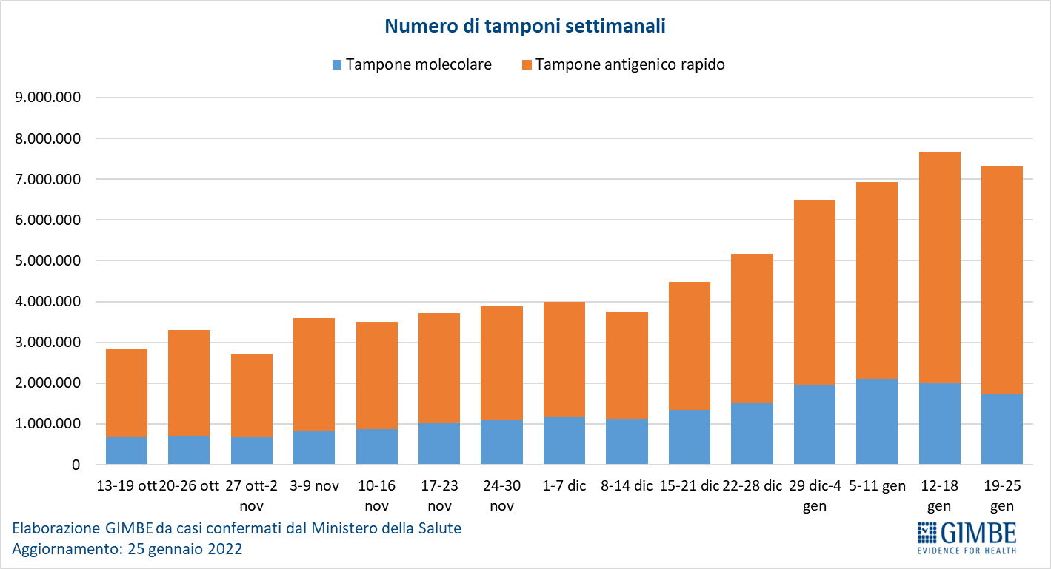

Figura 6
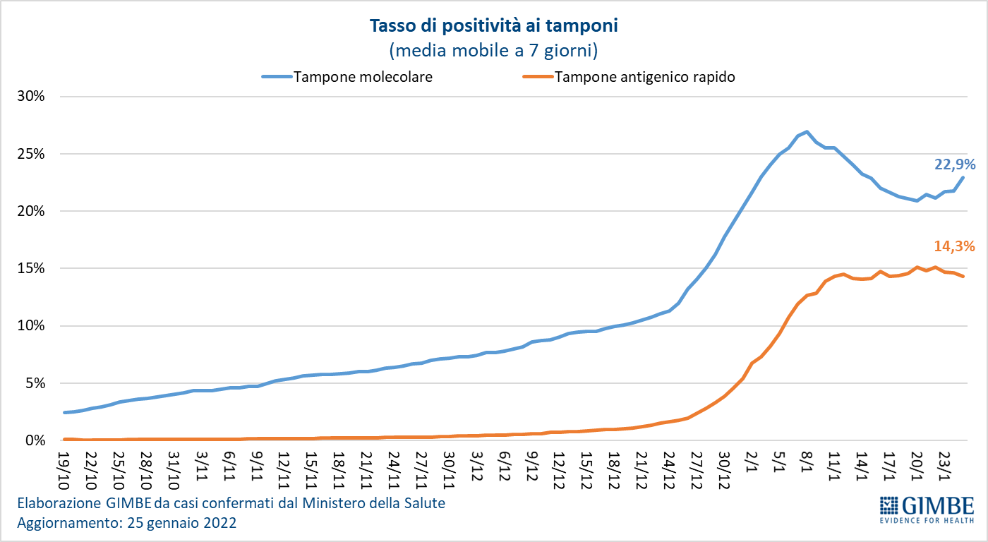

Figura 7
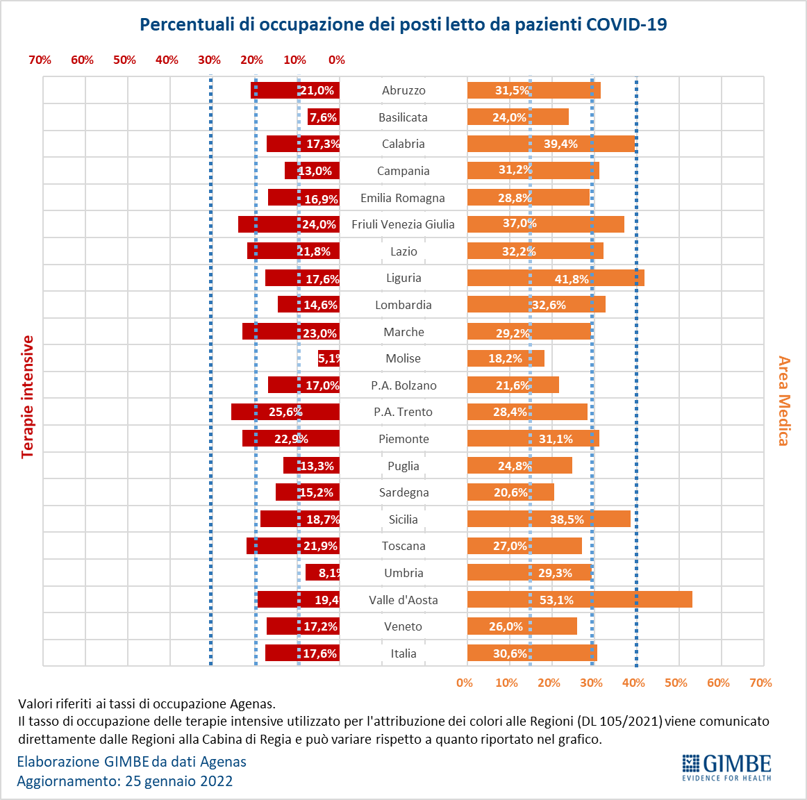

Figura 8
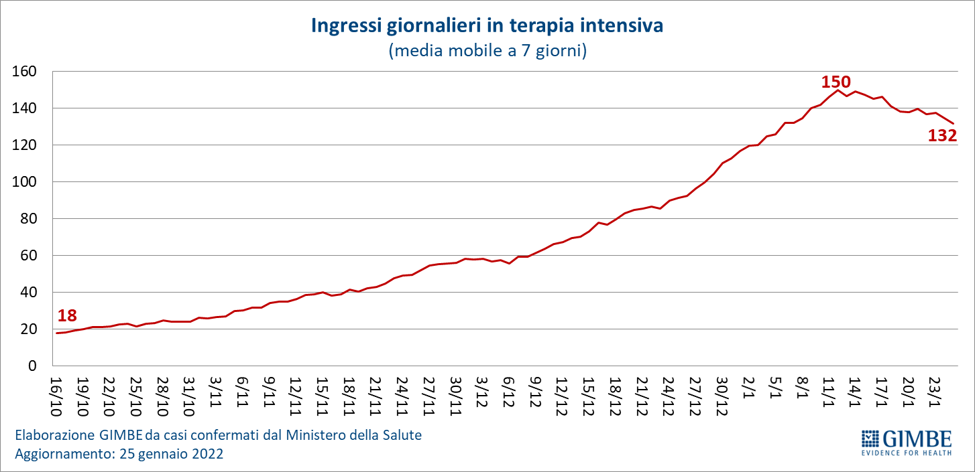

Figura 9
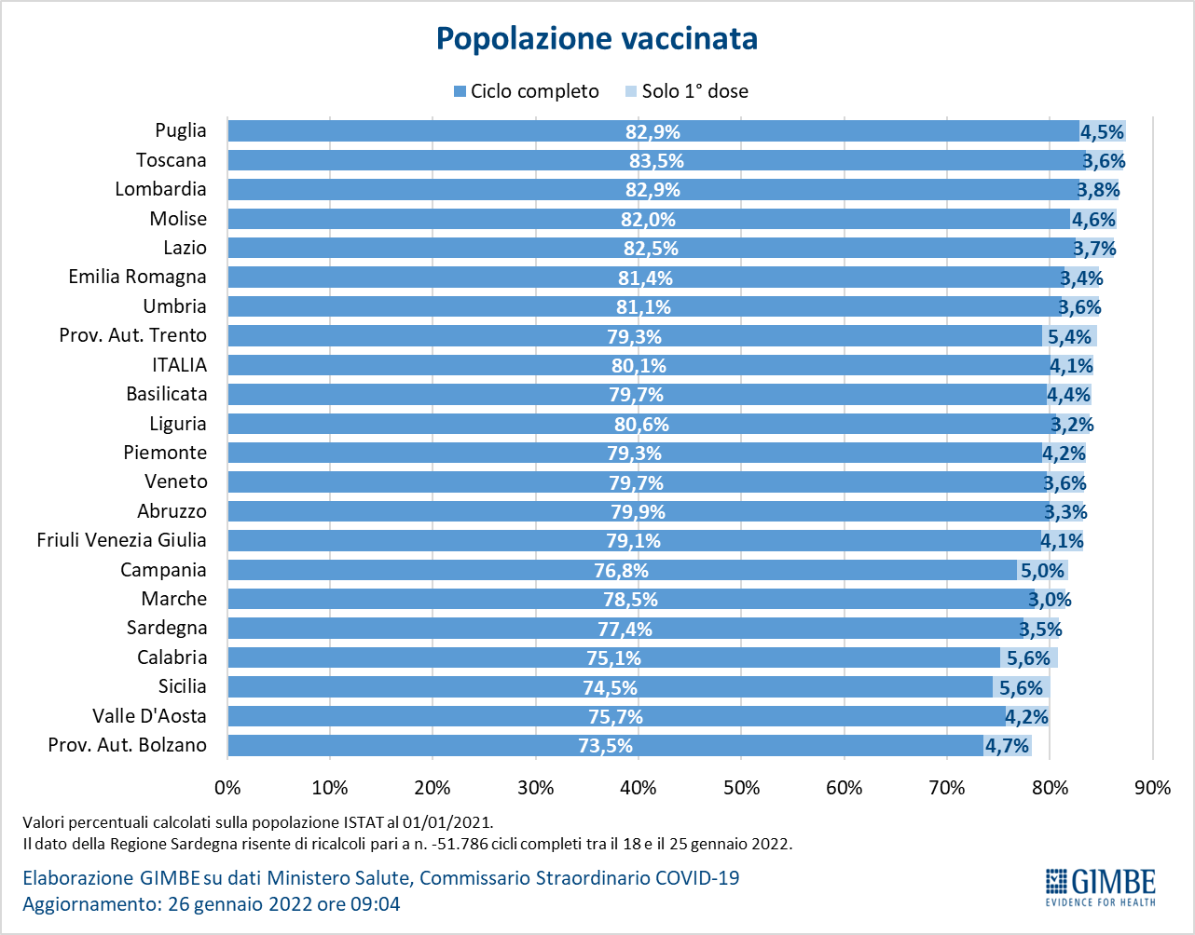

Figura 10
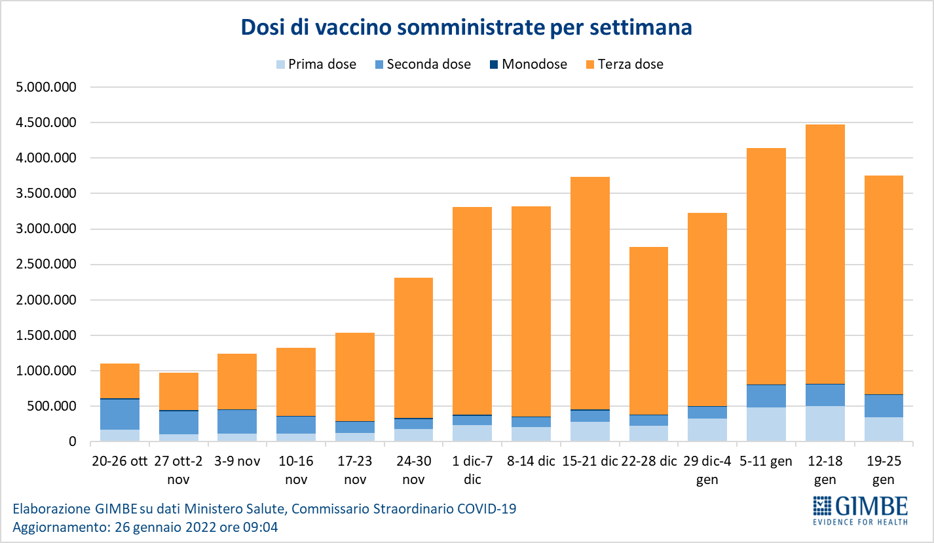

Figura 11
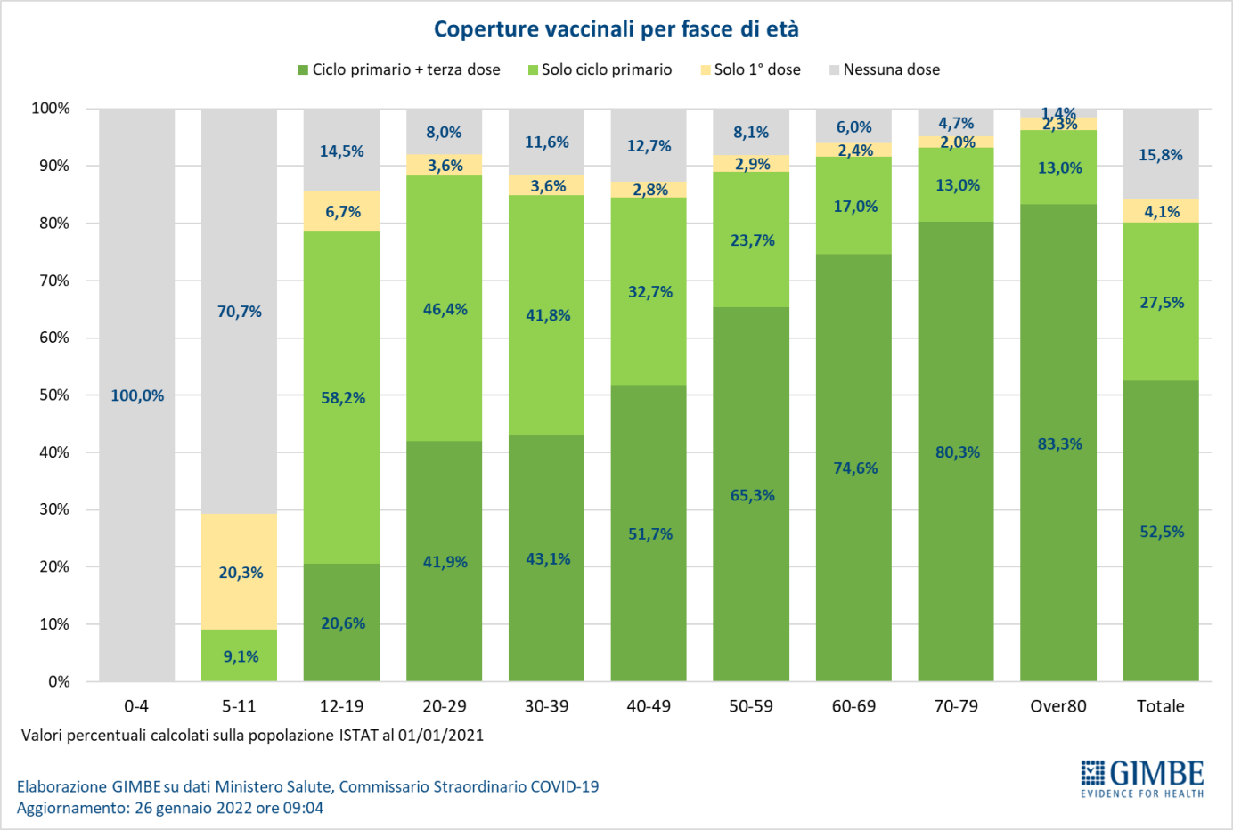

Figura 12
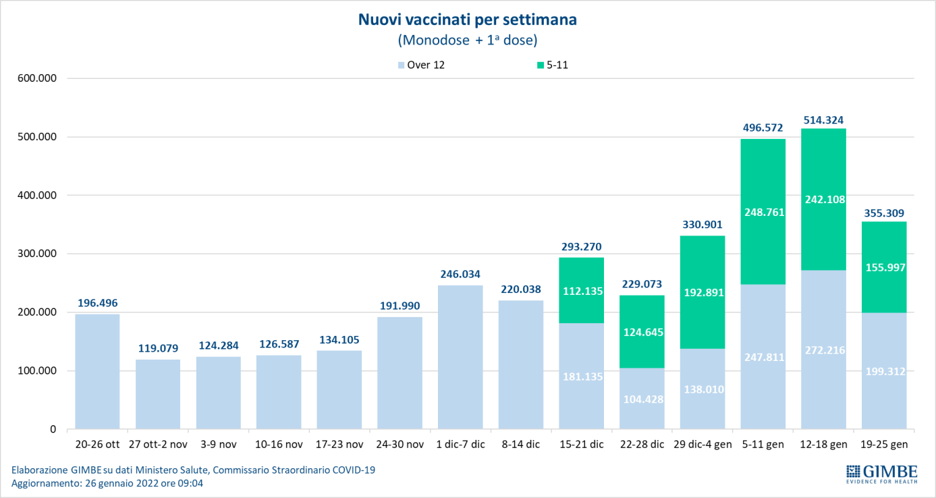

Figura 13
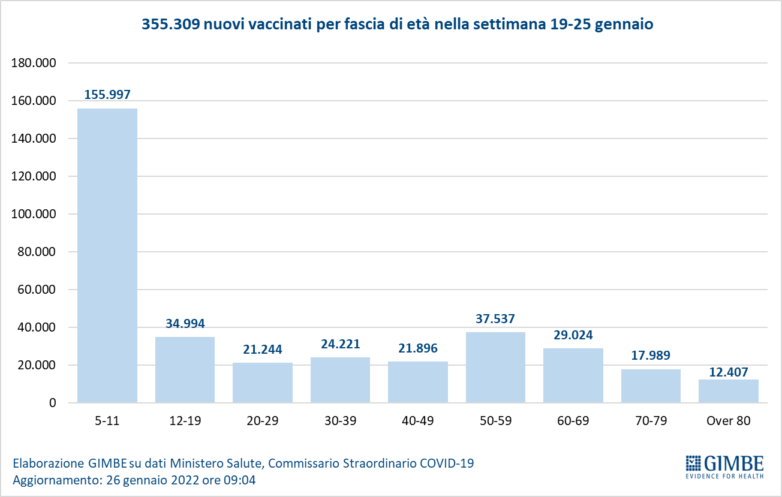

Figura 14
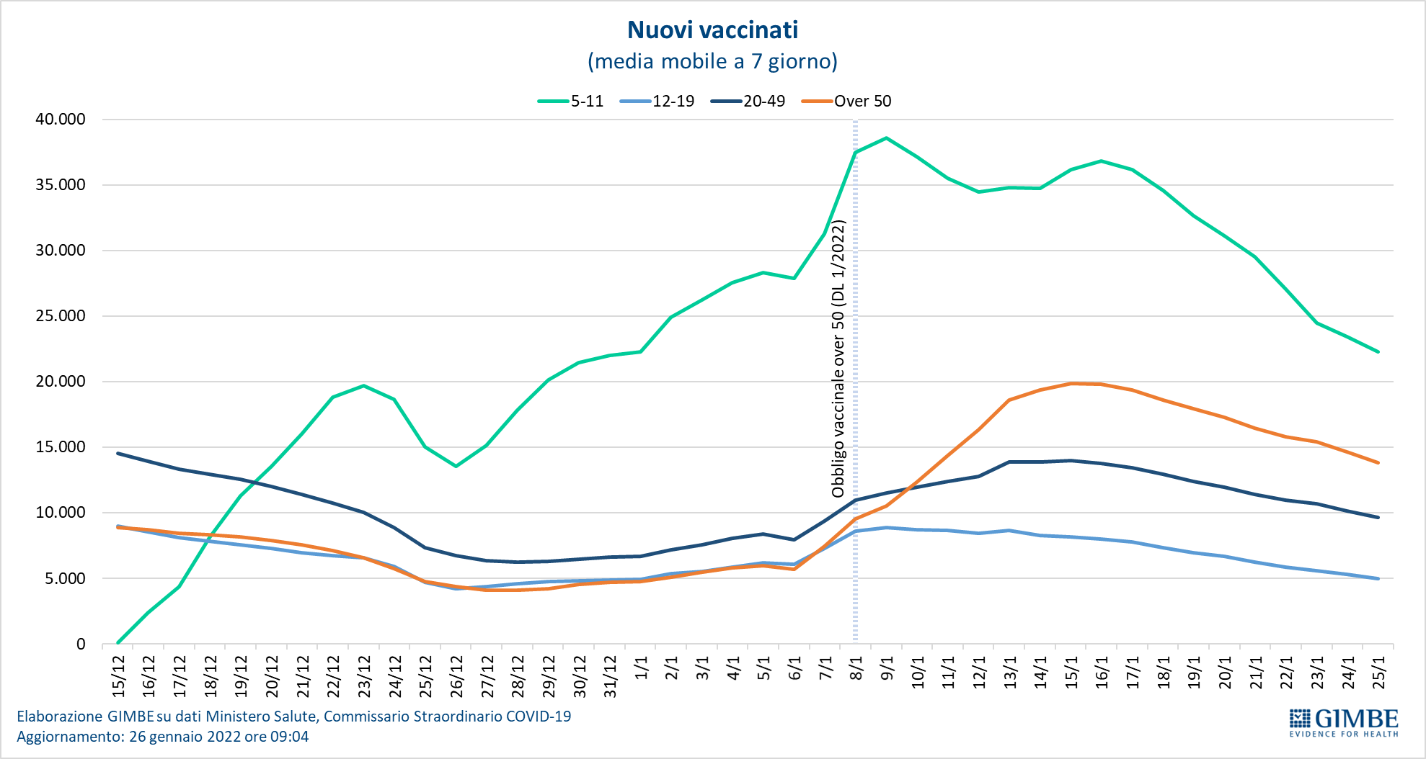

Figura 15
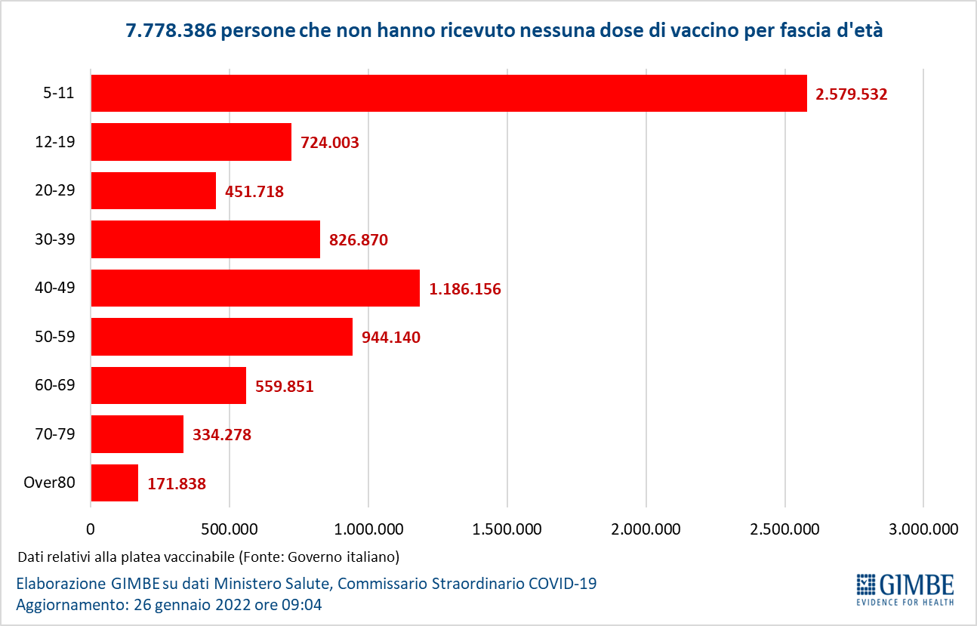

Figura 16
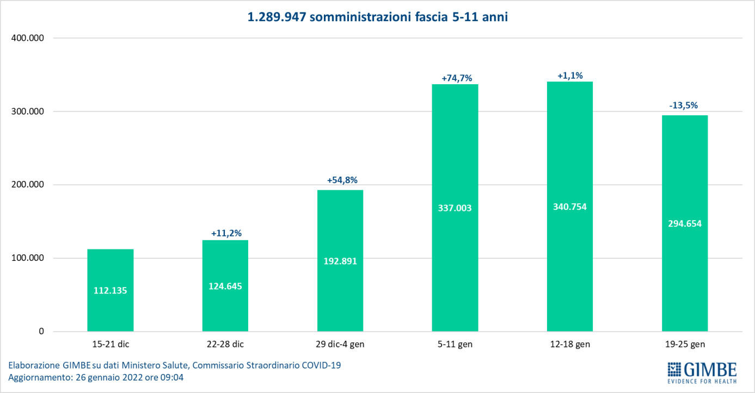

Figura 17
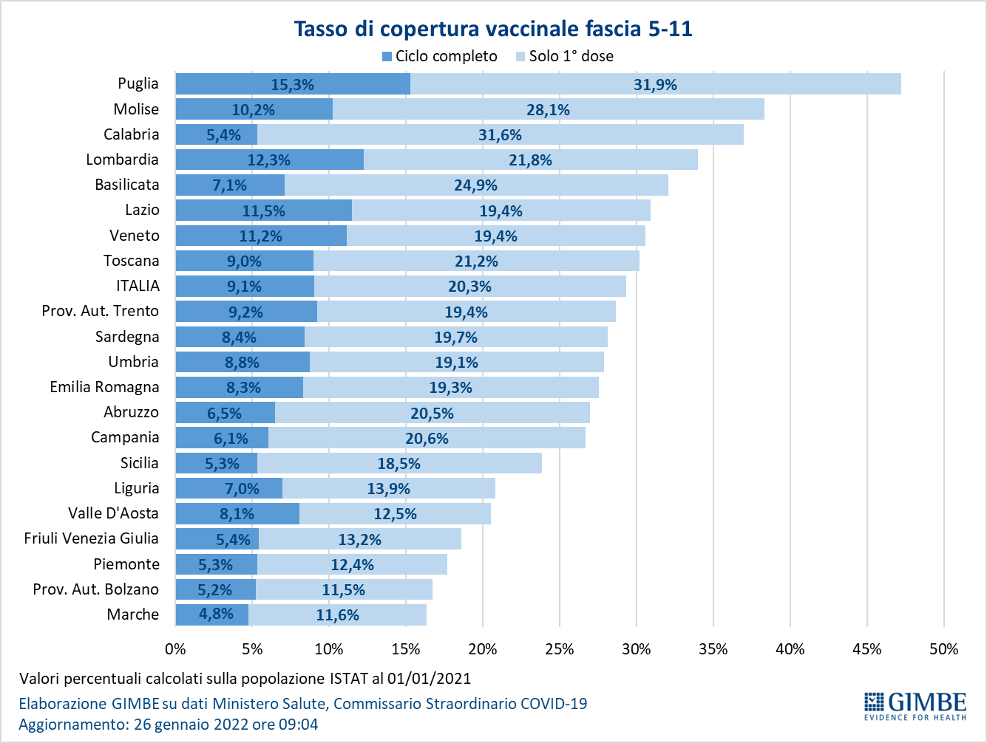

Figura 18
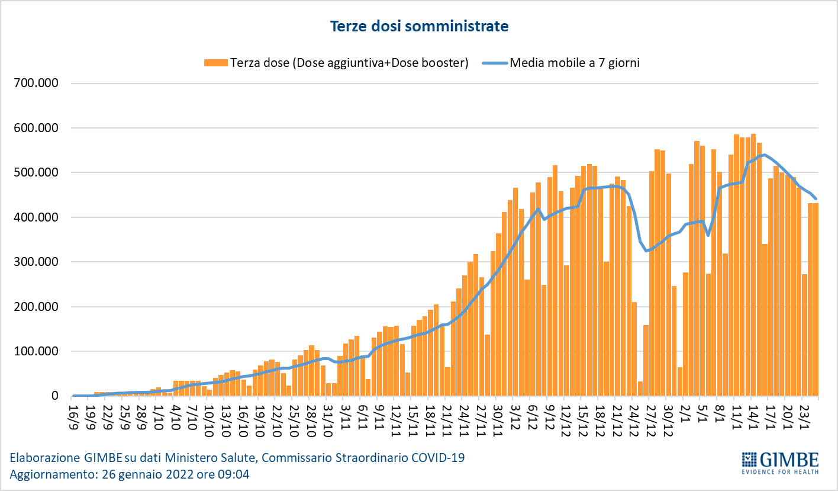

Figura 19
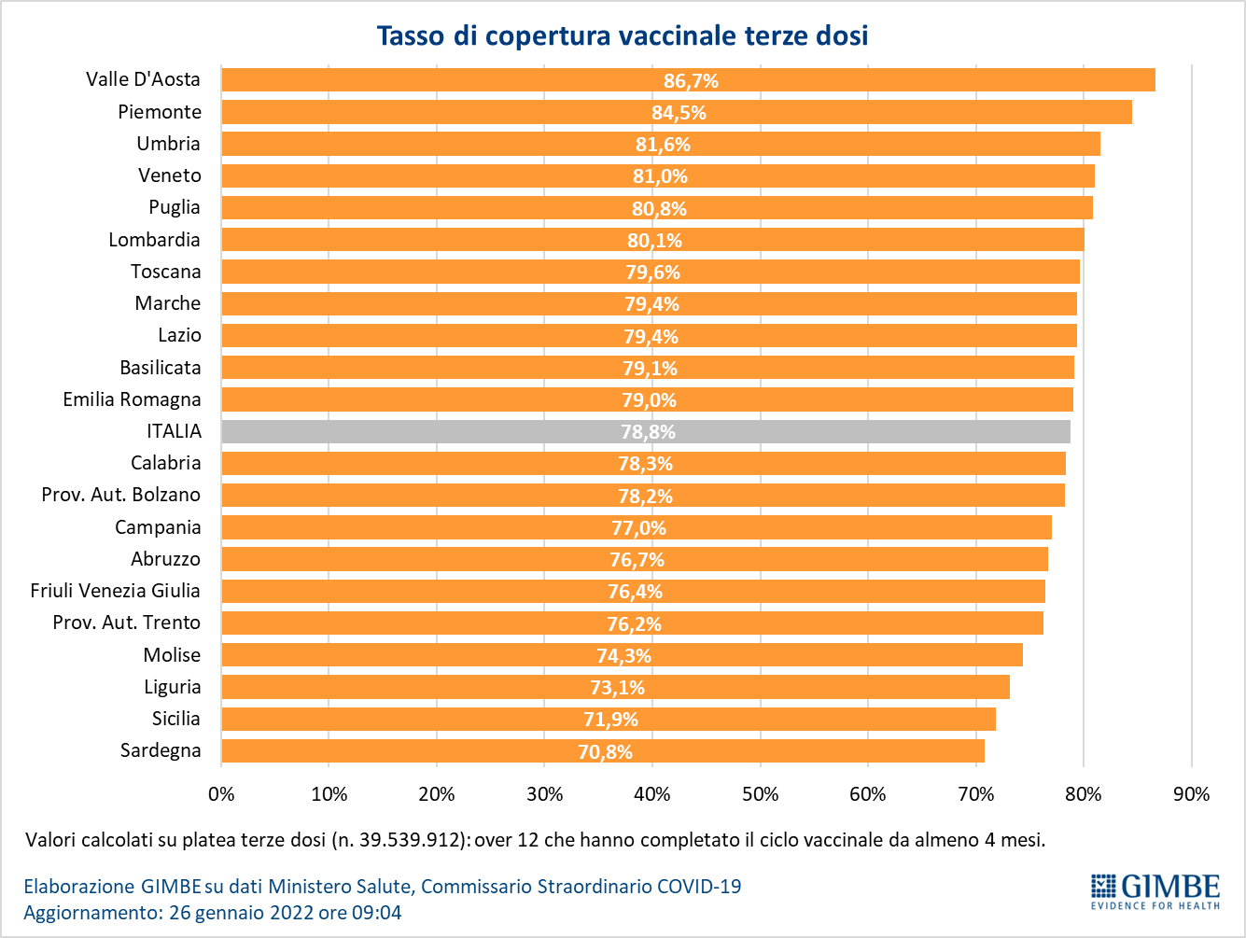

Figura 20
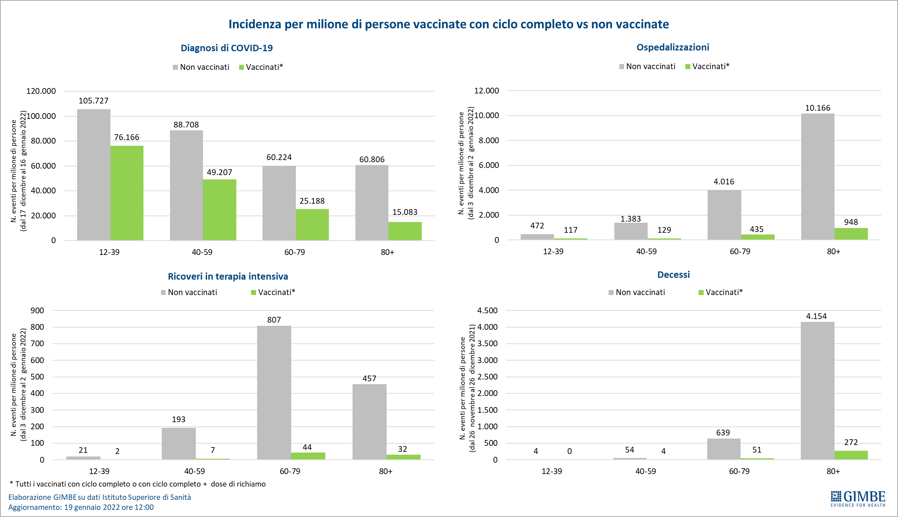

Tabella 1. Indicatori regionali: settimana 19-25 gennaio 2022
Regione | Casi attualmente positivi per 100.000 abitanti | Variazione  % nuovi casi | Posti letto in area medica occupati da pazienti COVID−19 | Posti letto in terapia intensiva occupati da  pazienti COVID−19
Abruzzo | 7.496 | -1,4% | 31,5% | 21,0%
Basilicata | 3.134 | 36,8% | 24,0% | 7,6%
Calabria | 2.170 | -35,8% | 39,4% | 17,3%
Campania | 4.226 | -31,3% | 31,2% | 13,0%
Emilia Romagna | 8.601 | 3,5% | 28,8% | 16,9%
Friuli Venezia Giulia | 5.240 | 13,0% | 37,0% | 24,0%
Lazio | 4.840 | 15,9% | 32,2% | 21,8%
Liguria | 2.824 | 2,3% | 41,8% | 17,6%
Lombardia | 4.245 | -12,9% | 32,6% | 14,6%
Marche | 1.438 | 38,1% | 29,2% | 23,0%
Molise | 3.088 | -27,5% | 18,2% | 5,1%
Piemonte | 3.938 | -3,5% | 31,1% | 22,9%
Prov. Aut. Bolzano | 4.979 | 5,7% | 21,6% | 17,0%
Prov. Aut. Trento | 4.683 | 1,9% | 28,4% | 25,6%
Puglia | 3.074 | -12,2% | 24,8% | 13,3%
Sardegna | 1.425 | 11,3% | 20,6% | 15,2%
Sicilia | 4.519 | -26,6% | 38,5% | 18,7%
Toscana | 4.835 | 1,2% | 27,0% | 21,9%
Umbria | 2.828 | 0,7% | 29,3% | 8,1%
Valle D'Aosta | 4.353 | -15,2% | 53,1% | 19,4%
Veneto | 5.568 | 25,5% | 26,0% | 17,2%
ITALIA | 4.509 | -3,7% | 30,6% | 17,6%
Nota: I dati delle Regioni Puglia e Veneto risentono di importanti ricalcoli avvenuti nelle ultime due settimane.
Nella prima colonna rosso, verde e giallo indicano rispettivamente una performance regionale in peggioramento, in miglioramento o stabile, rispetto alla settimana precedente.
Nella seconda colonna rosso e verde indicano rispettivamente un aumento o una diminuzione di nuovi casi rispetto alla settimana precedente.
Nelle ultime 2 colonne rosso e verde indicano il superamento, o meno, della soglia di saturazione del 15% per l’area medica e del 10% per le terapie intensive (dati Agenas).

Tabella 2. Nuovi casi nell’ultima settimana suddivisi per provincia

Regione | Provincia | Nuovi casi per 100.000 abitanti  19-25 gennaio 2022
Abruzzo | Teramo | 2.063
Abruzzo | Pescara | 1.910
Abruzzo | Chieti | 1.778
Abruzzo | L'Aquila | 1.657
Basilicata | Matera | 1.609
Basilicata | Potenza | 1.303
Calabria | Vibo Valentia | 1.140
Calabria | Reggio di Calabria | 1.136
Calabria | Crotone | 563
Calabria | Catanzaro | 544
Calabria | Cosenza | 180
Campania | Napoli | 1.913
Campania | Salerno | 1.585
Campania | Caserta | 1.459
Campania | Benevento | 1.189
Campania | Avellino | 954
Emilia Romagna | Forlì-Cesena | 3.441
Emilia Romagna | Ravenna | 3.287
Emilia Romagna | Rimini | 3.281
Emilia Romagna | Bologna | 2.781
Emilia Romagna | Reggio nell'Emilia | 2.702
Emilia Romagna | Modena | 2.698
Emilia Romagna | Ferrara | 2.458
Emilia Romagna | Parma | 2.360
Emilia Romagna | Piacenza | 2.216
Friuli Venezia Giulia | Pordenone | 2.918
Friuli Venezia Giulia | Udine | 2.436
Friuli Venezia Giulia | Trieste | 2.363
Friuli Venezia Giulia | Gorizia | 2.303
Lazio | Roma | 1.720
Lazio | Latina | 1.627
Lazio | Rieti | 1.597
Lazio | Viterbo | 1.578
Lazio | Frosinone | 1.239
Liguria | Genova | 2.672
Liguria | Imperia | 2.458
Liguria | Savona | 2.273
Liguria | La Spezia | 2.173
Lombardia | Mantova | 2.339
Lombardia | Brescia | 2.302
Lombardia | Pavia | 1.992
Lombardia | Cremona | 1.985
Lombardia | Monza e della Brianza | 1.928
Lombardia | Sondrio | 1.902
Lombardia | Lodi | 1.808
Lombardia | Como | 1.772
Lombardia | Milano | 1.742
Lombardia | Bergamo | 1.727
Lombardia | Varese | 1.716
Lombardia | Lecco | 1.708
Marche | Ascoli Piceno | 2.707
Marche | Pesaro e Urbino | 2.698
Marche | Fermo | 2.655
Marche | Macerata | 2.450
Marche | Ancona | 2.387
Molise | Isernia | 1.195
Molise | Campobasso | 873
P.A. Bolzano | Bolzano | 3.466
P.A. Trento | Trento | 2.866
Piemonte | Biella | 2.499
Piemonte | Torino | 2.322
Piemonte | Cuneo | 2.002
Piemonte | Novara | 1.959
Piemonte | Vercelli | 1.932
Piemonte | Asti | 1.837
Piemonte | Verbano-Cusio-Ossola | 1.822
Piemonte | Alessandria | 1.653
Puglia | Barletta-Andria-Trani | 2.745
Puglia | Brindisi | 2.401
Puglia | Bari | 2.396
Puglia | Taranto | 2.283
Puglia | Foggia | 2.225
Puglia | Lecce | 2.030
Sardegna | Nuoro | 1.369
Sardegna | Oristano | 1.251
Sardegna | Cagliari | 486
Sardegna | Sud Sardegna | 344
Sardegna | Sassari | 340
Sicilia | Ragusa | 1.620
Sicilia | Siracusa | 1.382
Sicilia | Caltanissetta | 1.343
Sicilia | Catania | 1.013
Sicilia | Palermo | 879
Sicilia | Agrigento | 844
Sicilia | Messina | 750
Sicilia | Trapani | 729
Sicilia | Enna | 501
Toscana | Livorno | 2.598
Toscana | Firenze | 2.487
Toscana | Pistoia | 2.358
Toscana | Pisa | 2.287
Toscana | Prato | 2.129
Toscana | Grosseto | 2.023
Toscana | Arezzo | 2.012
Toscana | Lucca | 2.000
Toscana | Siena | 1.700
Toscana | Massa Carrara | 1.618
Umbria | Perugia | 1.593
Umbria | Terni | 1.425
Valle d'Aosta | Aosta | 2.222
Veneto | Vicenza | 3.350
Veneto | Verona | 3.266
Veneto | Treviso | 3.122
Veneto | Rovigo | 2.930
Veneto | Padova | 2.923
Veneto | Belluno | 2.735
Veneto | Venezia | 2.577

